宜蘭縣壯圍國中113學年度第2學期

第4次課程發展委員會會議

一、時間：114年6月19日(四) 12時40分至13時45分

二、地點：校史室

三、主席：蔡校長玉蓉

四、出席人員：如簽到表 記錄：張惠雯

五、上次會議決議情形：

六、主席報告

七、業務報告

(一)各領域已完成113學年課程計畫之各領域課程評鑑。

(二)本學期的初階學習社群成果已完成成果。

(三)依據中華民國114年5月26日宜蘭縣政府教課字第1140086692號來函主旨如下：「重申為確保定期評量品質及公平性，請貴校『依國民中小學教學正常化實施要點』第4點第2款第4目規定，督導教師實施多元評量，定期評量時應落實審題機制及迴避原則，並確實掌握評量之品質」。本校命題審題規定及學生評量計畫已掛置壯中首頁，**路徑為壯中首頁-教學正常化-學生學習評量計畫。**

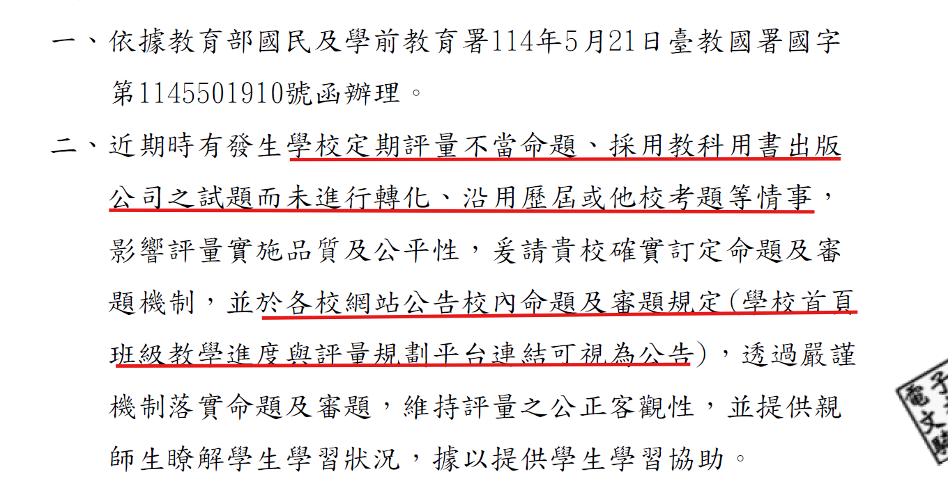

(四)依據宜蘭縣政府「114年6月18日府教課字第1140099964號」來文公告國民中小學教學正常化實施要點修正，相關調整請參閱附件修正對照表。詳細修正條文對照表已寄至各位老師信箱，請大家務必詳閱修正條文。評量相關修正之一如下：

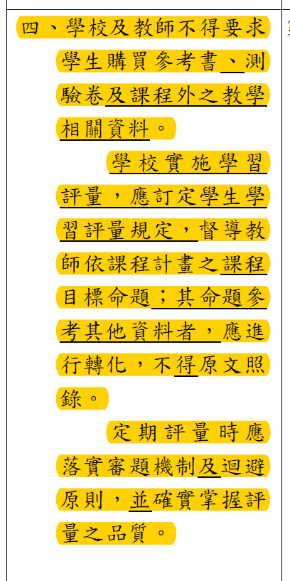

(五) 113學年第二學期各領域(科目)學期總成績不及格學生補救教學與補考評量除社會領域採紙筆測驗方式進行外，其餘領域(科目)皆採其它評量方式進行，並由原任課教師執行，若原任教師已不在校服務，請各領域討論協調負責人員。

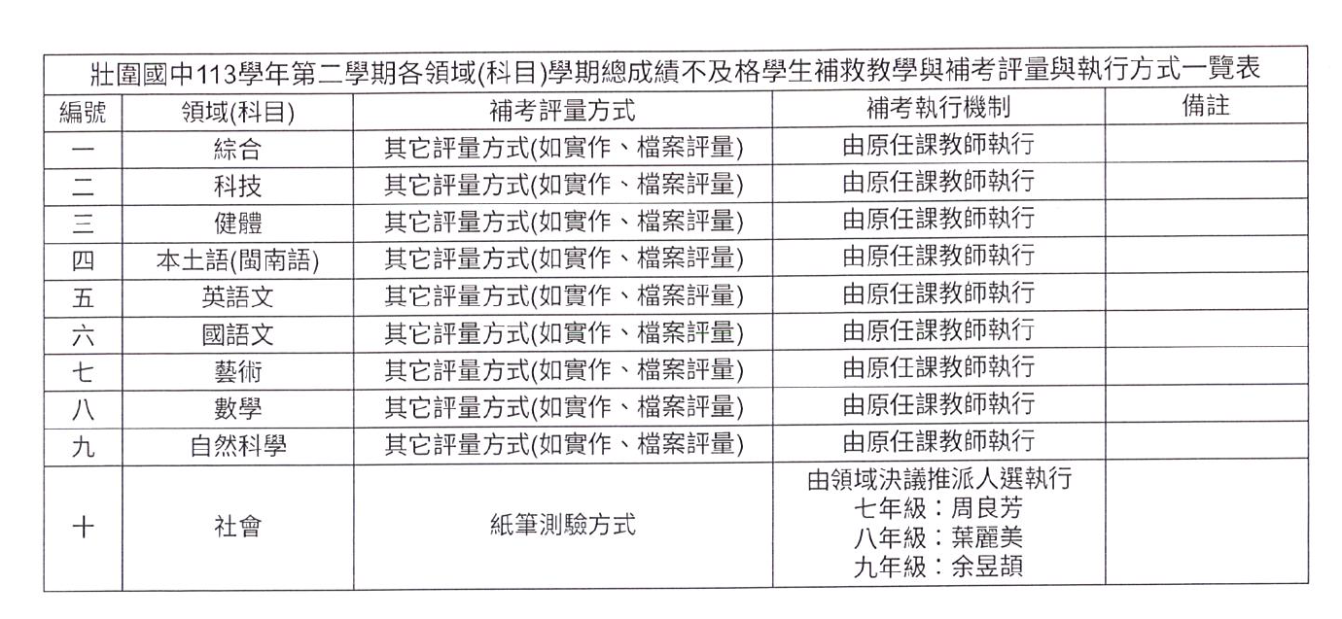

八、討論提綱

提案1：審議壯圍國中114學年體育班課程計畫，提請討論。

說明：請參閱附件一

決議：修正後通過。

提案2：審議壯圍國中114學年課程評鑑計畫，提請討論。

說明：請參閱附件二

決議：修正後通過。

提案3：審議壯圍國中114學年校長及教師公開授課實施計畫 ，提請討論。

說明：請參閱附件三

決議：照案通過

提案4：壯圍國中114學年學校課程發展委員會組織要點，提請討論。

說明：請參閱附件四

決議：照案通過。

提案5：請審議壯圍國中114學年學生學習評量計畫，提請討論。

說明：請參閱附件五

決議：修正後通過。

提案6：請審議壯圍國中114學年推動臺灣母語日活動計畫，提請討論。

說明：請參閱附件六

決議：修正後通過

提案7：請審議壯圍國中114學年家庭教育課程及活動推動工作計畫，提請討論。

說明：請參閱附件七

決議：照案通過。

提案8：請審議壯圍國中114學年整體課程計畫，提請討論。

說明：

1.彈性課程計畫連結<https://drive.google.com/drive/folders/1807A7mnuJeL-f9NZGr7l1SL1z1SHB1Lv?usp=drive_link>

2.學校課程計畫檢核表，附件八

決議：照案通過。

提案9：審議壯圍國中114學年特教班課程計畫，提請討論。

說明：特教班計畫附件

決議：照案通過。

提案10：研議 114學年度本校要以哪一個彈性課程作為校本課程主軸及各彈性課程的聯結，提請討論。

說明：目前本校彈性課程有-走讀壯圍、數讀數寫、數感007、ING閱繪、食材旅行

決議：由教務處召集各彈性課程領召開會研議，擇合適的彈性課程作為校本主軸課程。

九、臨時動議：

1.114學年度排課時，七年級綜合領域與九年級食材旅行建議儘可能排課不重疊。

2.綜合童軍器材放置區、藝術領域、食材旅行課程目前教學空間不足，請學校提供場地，滿足各領域的教學。

|  |  |
| --- | --- |
|  |  |
| 簽到表 | |